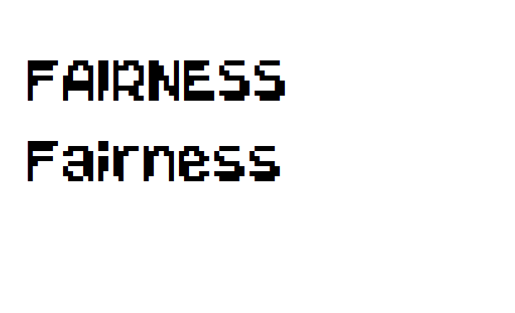

Injustiçado, o protagonista vai para a masmorra, sentenciado a **morte**. Por sorte ou por azar, um dragão ataca o país e, consequentemente, a masmorra de nosso protagonista, um dia antes de sua execução. Nosso herói não perde a oportunidade e escapa, junto outros detentos. Num país em reconstrução, o herói e seus aliados lutam contra soldados e monstros, onde uns buscam vinganças e outros justiça enquanto outros querem somente fugir.



|  |
| --- |
| **Features** |
| * O Jogo terá 3 níveis. * Cada nível, terá “salas”. * As salas terão inimigos e outros obstáculos. * As salas serão ordenadas aleatoriamente. * Cada nível terá uma sala em que terá a saída para o próximo nível. * Os níveis serão: Masmorra, Floresta, Fronteira. * A cada nível, os inimigos ficarão mais difíceis. * Se morrer, volta para o início do nível. |



|  |
| --- |
| **Player Motivation** |
| O nosso herói está indignado de ter sido sentenciado a morte por um crime que não cometeu. Portanto, a sua maior motivação é fugir o mais rápido possível. |



|  |
| --- |
| **Genre** |
| Jogo de ação e aventura no estilo Roguelike e Metroidvania. |



|  |
| --- |
| **Target Customer** |
| Jogadores que gostam de desafios e de mapas gerados aleatoriamente. |



|  |
| --- |
| **Competion** |
| Dead Cells, Rogue Legacy, Ori in the blind forest. |



|  |
| --- |
| **Target Hardware** |
| PC. |



|  |
| --- |
| **Unique Selling Points** |
| * Jogo com mínima repetitividade.   + Dificilmente a sala de saída estará no mesmo lugar nas vezes que você jogar.   + O mapa é aleatório. * Você que deve encontrar a saída. |



|  |
| --- |
| **Design Goals** |
| * Frenético: jogo de ação rápido. * Desafiador: a cada sala um novo desafio que você deve saber como resolver. * Inesperado: a saída pode estar de baixo do seu nariz. |

**FURB 2018 (BCC)**

**Nicollas Pierre Eismann**

**Paulo Felipe Piva dos Santos**